Петербург строит завтрашний день: школы, дороги, автобусы и кино
Новые школы, крупные магистрали, вековой юбилей автобуса и международный кинофестиваль стали главными событиями недели
Петербург начал сентябрь с больших городских новостей. К новому учебному году в городе открылись 19 новых школьных зданий и 26 детских садов. На образование в этом году направлено 345,9 млрд рублей. В Шушарах заработал многофункциональный комплекс со спортзалами, художественной школой и МФЦ. Проект Широтной магистрали скоростного движения получил статус общегосударственного значения. А петербургский автобус отметил 100-летие: сегодня на маршруты ежедневно выходят более двух тысяч автобусов, за два последних года парк пополнили 500 новых машин, включая 100 электробусов.
Школа как старт в будущее
Главной темой общегородского педагогического совета в БКЗ «Октябрьский» стало наследие, которое нынешнее поколение оставит детям. Педагоги, представители власти и эксперты говорили не только об уроках и программах, но и о том, каким должен быть Петербург для тех, кто сегодня садится за парту.
Губернатор Александр Беглов напомнил: развитие города измеряется не только мостами, магистралями и станциями метро. Главный вклад в будущее — это школы, детские сады и колледжи, построенные по новому петербургскому стандарту.
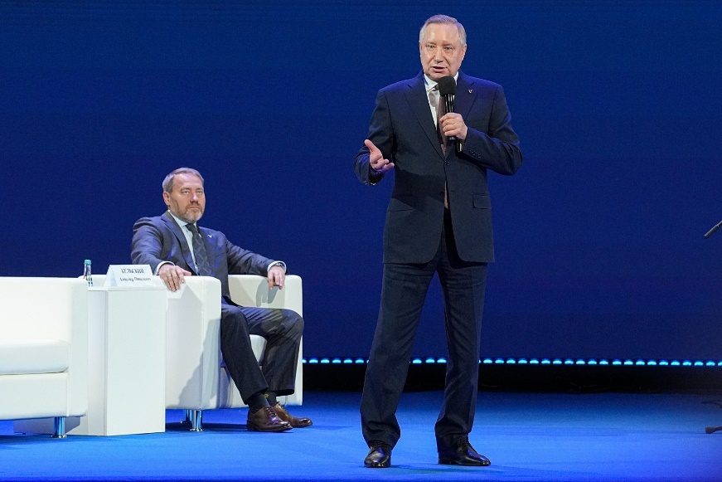
«Нам действительно повезло жить и трудиться в одном из красивейших городов мира. В Петербург стремятся приехать туристы. Здесь мечтают жить люди из разных уголков нашей страны. И это объяснимо. Кроме красоты у нас ещё и самый лучший Социальный кодекс в стране», — обратился к педагогам Александр Беглов.
За последние годы в Петербурге построили более 150 школ и более 270 детских садов. Это уже не просто здания с классами и группами. В новых учреждениях есть бассейны, лаборатории, мастерские, спортзалы, стадионы, медиастудии, театральные сцены, а в некоторых — даже скалодромы и соляные комнаты.
Новые школы строят вместе с городом
Один из современных корпусов школы №537 открылся в Московском районе. Перед 1 сентября его посетили председатель Совета Федерации Валентина Матвиенко и председатель Законодательного Собрания Санкт-Петербурга Александр Бельский.
Валентина Матвиенко отметила, что Петербург вовремя занялся социальной инфраструктурой. Сегодня вместе с жильем в новых кварталах должны появляться школы, детские сады, поликлиники и спортивные объекты.
«Я хочу поблагодарить и правительство Санкт-Петербурга, и губернатора, и депутатов Законодательного Собрания за то, что в Петербурге уделяется такое большое внимание поддержке образования. Город всегда был и остаётся лидером в этой сфере, и нужно держать планку и двигаться вперёд», — отметила Валентина Матвиенко.
Александр Бельский подчеркнул, что город выстраивает образовательную систему от детского сада до выбора профессии.
«У нас последовательная программа по улучшению системы образования — от детских садов до школ. Как вы сегодня видели, эта школа работает совместно с Политехническим университетом. Кроме того, у нас действуют программы с вузами и промышленными предприятиями города. Мы хотим, чтобы ребёнок рос, постепенно определялся с направлением, выбирал профессию и ту отрасль, которые есть в Петербурге, и оставался здесь», — подчеркнул спикер Заксобрания.
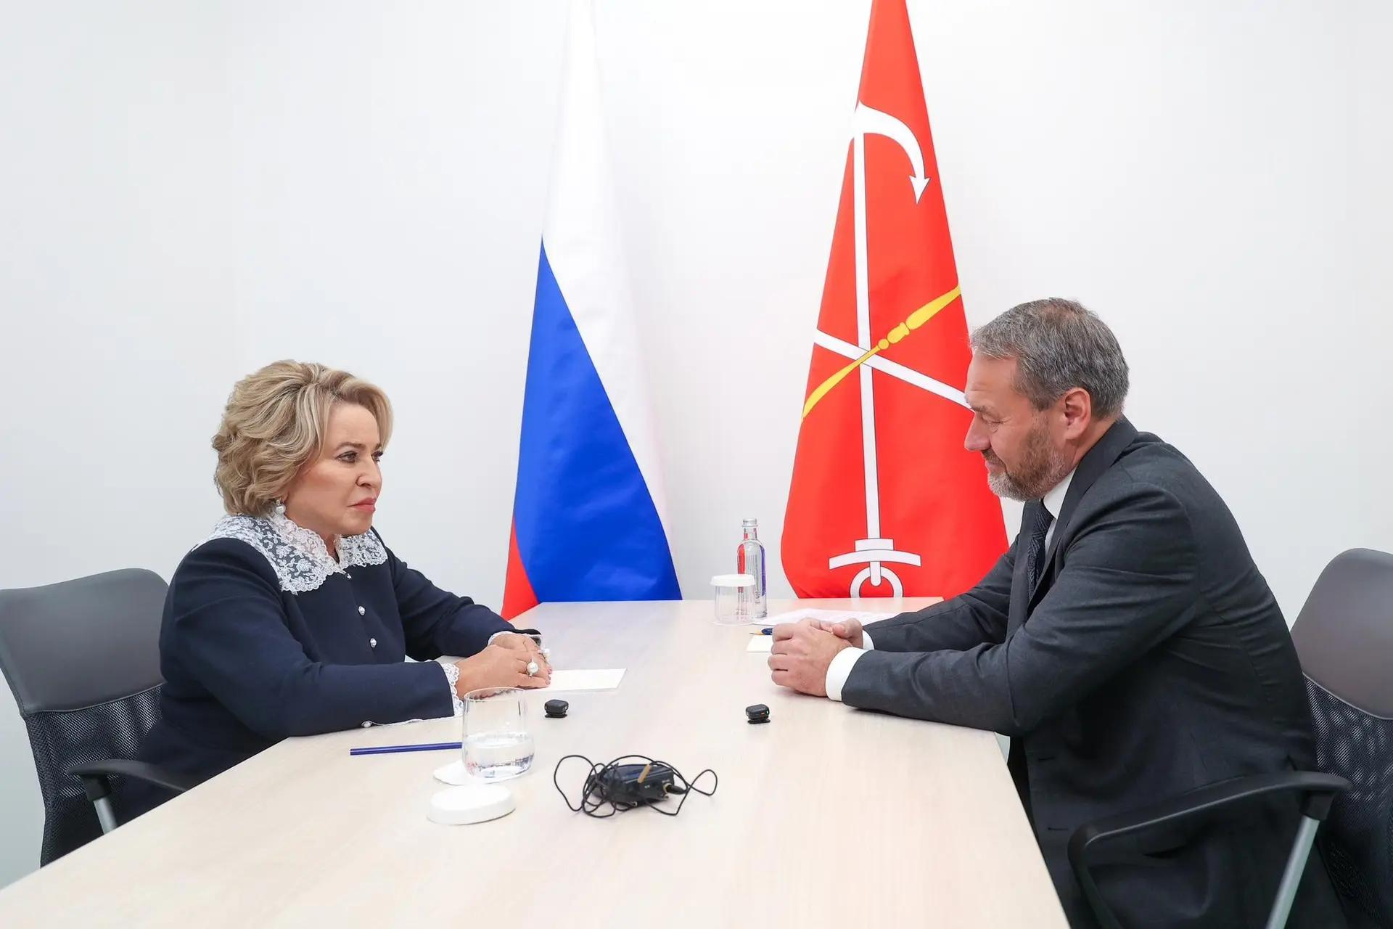
Деньги идут на детей
Образование остается одним из трех главных направлений расходов городского бюджета. В этом году на него выделено 345,9 млрд рублей. Благодаря такой политике Петербург полностью ликвидировал дефицит мест в школах и детских садах. Кроме того, город первым в стране сделал все государственные детские сады бесплатными.
Работа идет не только в новых районах. Петербург обновляет и образовательные здания советского периода. В этом году отремонтировано 167 объектов, в следующем планируется привести в порядок еще 270.
В Шушарах открыли комплекс «четыре в одном»
Развитие районов становится всё более комплексным. Хороший пример — новый четырехэтажный спорткомплекс со встроенными социальными помещениями в микрорайоне Славянка Пушкинского района.
Здание площадью почти пять тысяч квадратных метров построено в рамках соглашения между городом и инвестором. Под одной крышей разместились сразу четыре государственных учреждения.
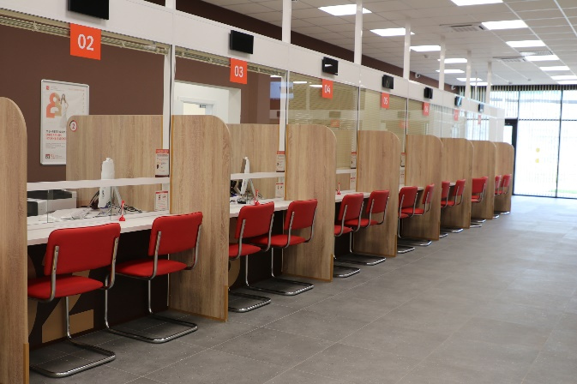
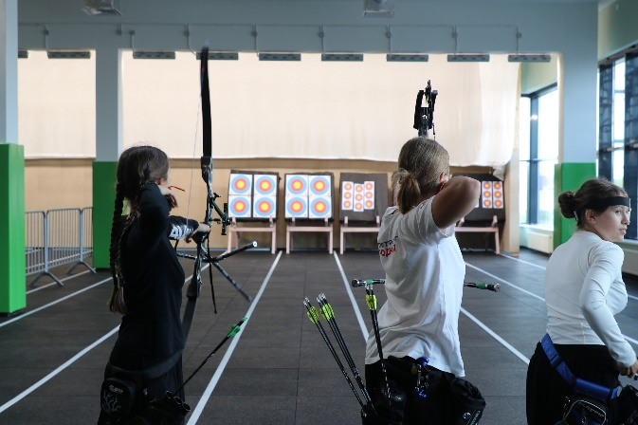
На первом этаже открылись художественная школа имени И. П. Саутова на 75 обучающихся и МФЦ «Мои Документы» с 12 окнами обслуживания, где можно оформить 395 государственных услуг и сервисов. На втором и третьем этажах находятся спортивные залы для стрельбы из лука, единоборств и игровых видов спорта.

ШМСД получила высокий статус
Федеральное правительство присвоило строительству Широтной магистрали скоростного движения в Петербурге статус проекта общегосударственного значения. Распоряжение подписал премьер-министр России Михаил Мишустин.
Для города это не формальность. ШМСД должна стать одной из ключевых транспортных артерий Петербурга и всего Северо-Запада. Шестиполосная магистраль свяжет федеральные трассы с морским портом, поможет разгрузить центр от транзитного транспорта и соединит восточные районы с южной частью города и Ленинградской областью.
Вместе с ЗСД и КАД она сформирует единый скоростной транспортный каркас Петербургской агломерации.
«Высокий статус, присвоенный проекту на федеральном уровне, является масштабной государственной поддержкой, позволяющей сконцентрировать ресурсы на его реализации», — подчеркнул Александр Беглов.
Плановый срок запуска ШМСД — 2029–2031 годы. Первый этап, Витебская развязка, был открыт в декабре 2024 года. Сейчас на следующих этапах возводят основные конструкции и готовят строительные площадки.
Автобусу в Петербурге исполнилось 100 лет
1 сентября Петербург отметил вековой юбилей регулярного автобусного движения. Первый маршрут вышел на линию ровно 100 лет назад, в 1926 году. Тогда по городу поехали три машины от Детскосельского вокзала к Саду трудящихся.
Сегодня масштабы совсем другие. На маршруты ежедневно выходят более двух тысяч автобусов. За два последних года парк пополнили 500 новых машин, в том числе 100 электробусов.
«За сто лет автобус в нашем городе прошёл огромный путь. Неизменным осталось главное — он служит людям и продолжает развиваться, делать жизнь петербуржцев лучше и комфортнее. Мы гордимся историей ленинградского-петербургского автобуса. Уверенно смотрим в его будущее. И видим там — экологичный транспорт, работающий на природном газе или электричестве», — отметил губернатор Александр Беглов.
К юбилею в городе подготовили праздничную программу: на станции метро «Звенигородская» погасили памятный жетон, в Петропавловской крепости прогремел полуденный выстрел, в продажу вышли лимитированные карты «Подорожник», а 2 сентября прошел автобусный ретропробег «Ленинградский рейс».
Петербург снова в кадре
Культурная неделя тоже оказалась насыщенной. Петербург стал площадкой первого международного кинофестиваля «Огни большого города». Его главная тема — «Город в кадре».
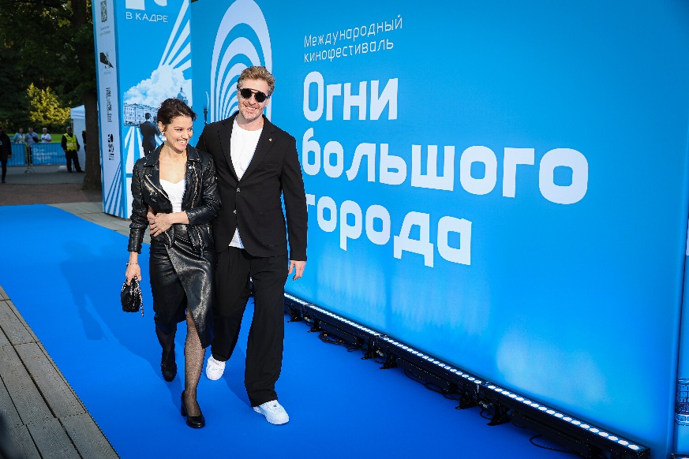
В программе было 89 фильмов из 15 стран, включая Россию, Беларусь, Казахстан, Иран, Индию, Германию, США и Францию. Показы проходили на «Ленфильме», в «Доме кино», киноцентре «Родина», культурном центре «Левашовский хлебозавод», а также под открытым небом — во дворе Василеостровского рынка, в квартале «Брусницын» и в ЦПКиО имени Кирова.

Николай Цед, депутат Государственной Думы РФ:
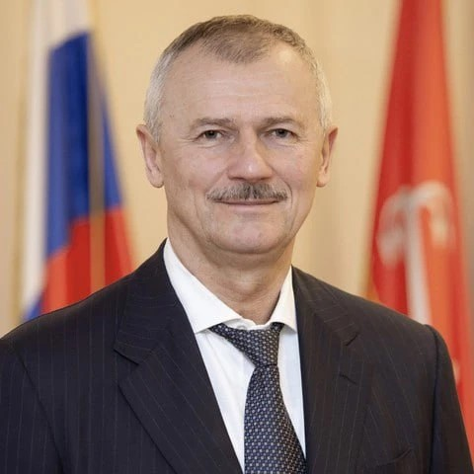
«В этом году «Ленфильм» наконец передали городу, и это правильное решение. Студия родилась здесь, на ней выросло не одно поколение актеров и режиссеров, которых знает вся страна. Здесь снимали «Чапаева», «Собачье сердце» с Евстигнеевым, «Зимнюю вишню». Сейчас на «Ленфильме» идет работа над картиной «Иван расправил плечи» с Деревянко и Пересильд, ключевые сцены снимают прямо на Кировском заводе. А еще наш город сам по себе лучшая декорация. Не надо строить павильоны, когда рядом Нева, Адмиралтейство, старые дворы-колодцы и мосты. В Питере даже свет особенный, он придает кадру глубину и четкость. Актеры это чувствуют, режиссеры это знают.
В Москве, конечно, своя мощная школа, свои традиции, свои громкие премьеры. Но у нас в Петербурге кино всегда было про другое — про внутренний мир человека, про судьбу, про те вечные вопросы, на которые нет простых ответов. И в этом наше главное отличие и наша сила. Вот оно, наше кино — живое, настоящее, без фальши».

Наталья Соколова, корреспондент портала Районы.РФ

